靜宜大學資工系113學年度第1學期第1次畢業專題會議記錄
(專題名稱：智慧農業)

時 間：中華民國113年12月10日（星期二）12時30分
地 點：主顧307
主 席：翁永昌老師 紀錄：葉芫樺同學
出席人員：翁永昌老師、資工三A 方廷文同學、資工三A 葉芫樺同學
列席人員：無
請假人員：無

- 主席致詞
確認我們的專題題目
- 確認上次會議紀錄
本次為第一次會議。
- 上次會議決議事項執行情形
本次為第一次會議。
- 工作報告
  - 構想專題題目
- 討論事項
  - 討論專題題目（智慧農業、智慧金融）可行性與實際應用
提案一：智慧農業
訓練YOLO模型以辨識農作物是否有病蟲害，並且能夠給予解決方法
提案二：智慧金融
訓練模型針對金融新聞做出交易判斷，並且模擬實際交易盈虧情況
結論：更深入的搜尋相關資料並參考老師的建議，於下次會議確定專題題目。
- 臨時動議
無
- 散會
113學年度第1學期第1次畢業專題會議—附件一

專題開會情形：

照片1：
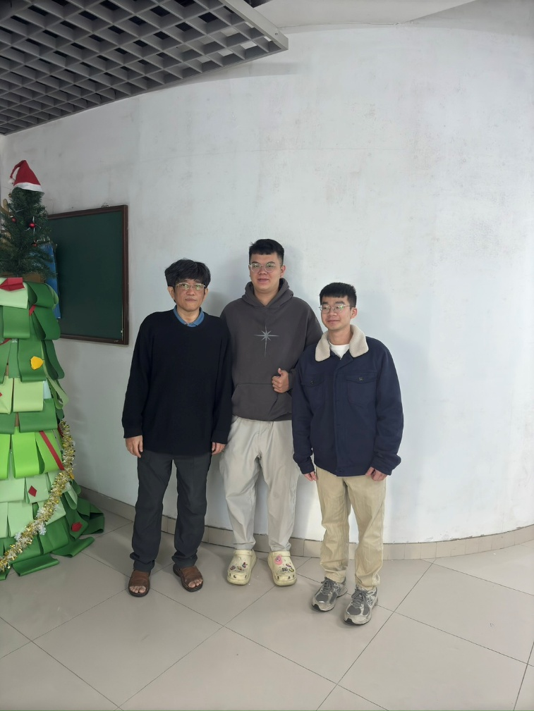

說明1： 實體開會

